PIRAMIDA

**Piramida**  je [geometrijsko tijelo](https://hr.wikipedia.org/wiki/Geometrijsko_tijelo) sastavljeno od baze (mnogokut, najčešće trokut [pravokutnik](https://hr.wikipedia.org/wiki/Pravokutnik)) i stranica (trokuti).

U deskriptivnom smislu piramida "nastaje" kada:

1. Postavimo *bazu* u neku ravninu (npr. vodoravna ravnina). Baza može biti bilo koji mnogokut (npr. kvadrat).
2. *Visina piramide* je dužina okomita na ravninu baze, spaja ravninu baze s vrhom piramide.
3. Spojimo krajnju točku visine s vrhovima baze.

S obzirom na bazu, piramide se dijele na trostrane (baza trokut), četverostrane (baza četverokut) ili višestrane/poligonalne (baza višekut/poligon). Ako je baza pravilni poligon (sve stranice jednake), tu piramidu nazivamo *pravilna* piramida (vidi sliku).

S obzirom na pobočne bridove, piramida se dijeli na uspravnu (ako su bridovi jednaki) i kosu (ako su bridovi različite duljine).

Tako se, na primjer, piramida kojoj je baza kvadrat i pobočni bridovi su joj jednake duljine, naziva *pravilna uspravna četverostrana piramida*.

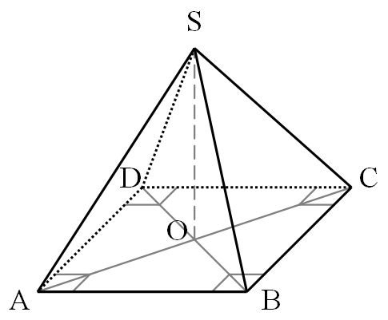

Volumen piramide jednak je umnošku jedne trećine površine baze s duljinom visine:

V = 1/3 * B * v

{\displaystyle {\mathit {V}}={\frac {1}{3}}{\mathit {B}}{\mathit {v}}}{\displaystyle {\mathit {O}}={\mathit {P}}(baza)+{\mathit {P}}(s_{1})+{\mathit {P}}(s_{2})+...+{\mathit {P}}(s_{n})\,\!}